**ANKARA ÇEVRE VE ŞEHİRCİLİK İL MÜDÜRLÜĞÜ**

**SIFIR ATIK YÖNETİM SİSTEMİ TALİMATNAMESİ**

**AMAÇ:** Bu talimatnamenin amacı; İsrafın önlenmesini, kaynakların daha verimli kullanılmasını, atık oluşum sebeplerinin gözden geçirilerek atık oluşumunun engellenmesi veya minimize edilmesi, atığın oluşması durumunda ise kaynağında ayrı toplanması ve geri kazanımının sağlanmasını kapsayan atık yönetim felsefesi olarak tanımlanan bir hedef olan **“Sıfır Atık Projesi”** nin Kurumumuzda uygulanmasına ilişkin esasların düzenlenmesidir.

**KAPSAM:** Bu talimatname, Müdürlüğümüzün tüm birimlerinde oluşan ve Atık Yönetimi Yönetmeliği’nde ve ilgili mevzuatta yer alan tüm atık türlerinin üretiminden bertarafına kadar tüm süreçlerde;

* Atık Oluşumunun Engellenmesi/ İsrafın önlenmesi ve atık miktarının azaltılması,

* Çevreye ve insan sağlığına zarar verecek şekilde doğrudan veya dolaylı bir biçimde alıcı ortama verilmesinin önlenmesi;

* Çevreye ve insan sağlığına zarar vermeden kaynağında ayrı olarak toplanması; Kurum içinde ve dışında taşınması, geçici depolanması, güvenli bertarafının sağlanması gibi hususlara yönelik esaslar, ve bunların uygulanmasına ilişkin hükümleri, ayrıca tüm girdilerin envanterinin oluşturulmasına ilişkin hükümleri kapsar.

**DAYANAK:**

*2872 Sayılı Çevre Kanunu

*12.07.2019 tarihinde 30829 sayılı Resmi Gazete’de yayımlanan “Sıfır Atık Yönetmeliği”

*İlgili Diğer Yönetmelikler

**SORUMLULUK:**

**Kurumumuzdaki Sıfır Atık Yönetim Hiyerarşisi:**

-**ÇEVRE İZİNLERİ ŞUBE MÜDÜRLÜĞÜ:** ODAK NOKTASI, GENEL KOORDİNASYON MÜDÜRLÜK VERİLERİNİN DÜZENLENMESİ, RAPORLAMA/İZLEME

**-ÇEVRE YÖNETİMİ VE DENETİMİ ŞUBE MÜDÜRLÜĞÜ:** ATIKLARIN LİSNASLI FİRMALARA GÖNDERİLMESİ

**-İDARİ İŞLER BİRİMİ:** ATIKLARIN KAYNAKTA AYRI TOPLANMASI VE ATIK ALANINA GÖNDERİLMESİ VE ATIKLARIN GEÇİCİ DEPOLANMASI ORGANİZASYONU

- **AYNİYAT BİRİMİ** : MALZEME TEMİNİ

**-HER KATTA BELİRLENMİŞ KONTROL SORUMLULULARI**

Şeklinde belirlenmiştir ancak talimatnamede yer alan bütün hususlardan kurum personellerimizin tamamı sorumludur.

**UYGULAMA:**

1. **İsrafın Önlenmesi/Atık Oluşumunun Engellenmesi ve Atık Oluşumunun Azaltılması:**

Kurumumuzda israfın önlenmesi için aşağıda konu edilen hususların benimsenmesi;

* Ofis malzemelerinin israf edilmeden kullanılması, ataş, dosya vb. malzemelerin tekrar kullanılması,
* Gerekmedikçe çıktı alınmaması, mümkün olduğunca çift taraflı çıktı alınması,
* Müsvedde kağıtların not kağıdı olarak kullanılması,
* İletişimlerde yazılı baskı yerine mail yolunun tercih edilmesi,
* Bilgi notu, yazışmalarda plastik dosya kullanımı yerine ataş, zımba kullanılması,
* Tek kullanımlık havlu kağıtlar yerine yıkanabilir bezlerin tercih edilmesi,
* Temizlik malzemelerinin daha büyük ambalajlarla temin edilmesi, malzemenin daha az miktarlarda kullanılmasının özendirilmesi
* Su kullanımında dikkatli davranılması, muslukların açık bırakılmaması, bozuk muslukların bildirilmesi
* Elektrik kullanımında dikkatli davranılması,

1. **Atıkların Kaynakta Ayrı Biriktirilmesi:**

**Tüm Kurum Personeli:** Atıkların kaynağında ayrı toplanmasında; her atığın kendi sınıfındaki renk skalasına uygun olarak ayrı ekipmanda biriktirilmesi, geri kazanılabilir nitelikteki kağıt, cam, plastik, metal atıklarının organik ve geri dönüşmeyen atıklarla karıştırılmaması konusuna dikkat edilmelidir.

**Kontrol Sorumluları ve Temizlik Personeller:** Her kat için belirlenen kontrol sorumluları ve atık toplanmasında görevli personel hatalı uygulamaları idareye bildirmekle yükümlüdür.

**Alt Uygulama:** Her bir atık türü katlarda bulunan konteynerlere ayrı olarak bırakılmalıdır.

Odalarda poşet içerisinde/masa altı çöplerde atık toplamak yasaktır. Poşet içerisinde toplanıyorsa gün sonunda türlerine uygun kumbaralara bırakılmalıdır. Ambalaj atıkları içerisine çay atıkları, içinde çay/su vb. sıvı bulunan bardaklar atılmamalıdır. Kattaki temizlik personellerinin odadaki atıkların toplanmasına ilişkin sorumluluğu ve görevi bulunmamaktadır. Herkes kendi ürettiği atıktan sorumludur. Yapılacak denetimlerde aksi uygulama görülmesi halinde Şube Müdürleri aracılığı ile uyarı yapılacak, bina girişine hatalı uygulamayı yapan kişilerin isimleri asılarak ifşa edilecektir.

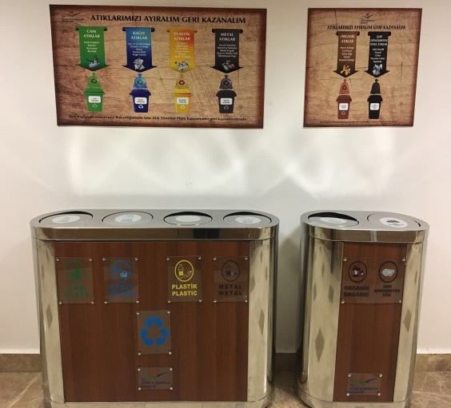 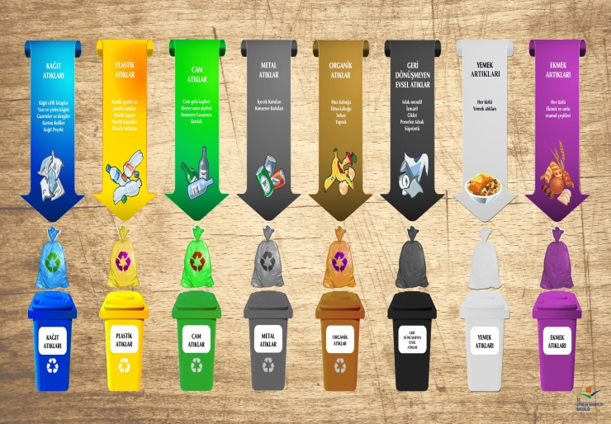

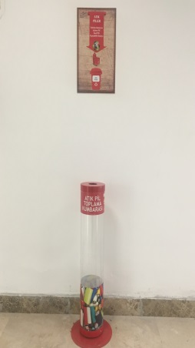

**Atık piller**, içeriğinde bulunan ağır metaller nedeniyle çevre ve insan sağlığına zararlı etkilerde bulunabilecek atıklardan olduğundan özel olarak tasarlanmış biriktirme ekipmanlarında toplamak gereklidir.

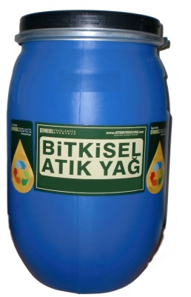

**Bitkisel atık yağlar**, atıksu toplama sistemlerinin daralmasına ve tıkanmasına; toprak kirlenmesi ile beraber yeraltı suyu kirlenmesine sebep olduğundan PE bidonlar içerisine **PET şişelere biriktirilerek** ayrı toplanması gerekmektedir.

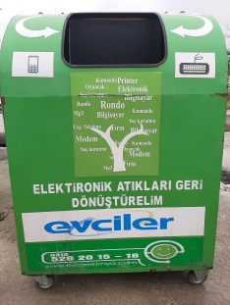

**Atık elektrikli ve elektronik eşyalar** ve **aydınlatma ekipmanları (flouresan)** içeriğinde bulunan ağır metaller nedeniyle çevre ve insan sağlığına zararlı etkilerde bulunabilecek atıklardandır ve ayrı toplanması gereklidir.

** **

**Tehlikeli atıklar:** yanıcı, yakıcı, kanserojen, patlayıcı, tahriş edici, zehirli atıklardır. Toner-kartuşlar, kontamine ambalajlar, basınçlı kaplar vb.

**3-Atıkların Toplanması:**

Müdürlüğümüzde oluşacak atıkların toplanması için bu talimatnamede belirtilen görev ve sorumluluklar çerçevesinde işlem yapılacaktır.

**Ayniyat Birimi Sorumluları**: Atıkların ayrı toplanmasına yönelik olarak mavi ve siyah renkli kalın ve battal boy plastik poşet temin edilmesi,

**İdari İşler Birimi Sorumluları:** Atıkların doğru bir şekilde kurum içindeki toplama kumbaralarından alınması,

**Temizlik Personeli:** Ambalaj atıkları (kağıt, metal, cam, plastik) **mavi,** diğer ve organik atıklar **siyah** poşetler içerinde toplanması,

**Alt Uygulama:**

Kitaplar  
Defterler  
Yazışma Kağıtları  
Gazeteler  
Kese Kağıtları  
Not Kağıtları  
Karton Koli

Pet şişeler  
Şişe kapakları

Su damacanaları  
Ambalajlar  
Naylon poşetler  
Plastik kutular  
Pet bardaklar

Plastik Oyuncak

İçecek şişeleri

Konserve kavanozları  
Reçel kavanozları Sürahi

Bardak

Alüminyum içecek kutuları

Yağ ve salça tenekeleri

Konserve kutular Mutfak gereçleri (çatal, bıçak, tencere, tava, çaydanlık)  
– Alüminyum folyolar

Çiğ meyve-Sebze atıkları

Dökülmüş Ağaç Yaprakları

İzmarit  
Islak Mendil  
Sakız

Süprüntü

Porselen Tabak

Islanmış, kirlenmiş

kağıtlar (yiyecek bulaşmış)

**4-Atıkların Taşınması ve Geçici Depolanması:**

Müdürlüğümüzde oluşacak atıkların taşınması ve geçici depolanması için bu talimatnamede belirtilen görev ve sorumluluklar çerçevesinde işlem yapılacaktır.

**İdari İşler Birimi Sorumluları**: Toplanan atıkların geçici atık depolama alanına bırakılmasının organize edilmesi, günlük atık kaydının tutulması ve atık teslim belgelerinin Çevre İzinleri Şube Müdürlüğü Sorumlusuna teslim edilmesinin sağlanması,

**Temizlik Personeli:** Tüm atıkların geçici depolama alanına götürülmesi, atıkların doğru konteyner içerisine bırakılması,

**Çevre Yönetimi ve Denetimi Şube Müdürlüğü Sorumlusu:** Atıkların doğru bir şekilde çevre izin/ lisanslı firmalarca alınmasının sağlanmasına yönelik organizasyon yapılması,

**Alt Uygulama:** Oluşan atıklar, temizlik personelleri tarafından günlük olarak her akşam 16:30 ile 17:00 saatleri arası geri kazanılabilir atıklar diğer atıklarla karıştırılmadan ilgili mevzuata uygun şekilde geçici ara depolama alanına uygun konteynerlere bırakılacaktır. Evsel atıklar ve organik atıklar da Geçici Atık Depolama Alanı içerisinde ayrılan alanda biriktirilecek ve günlük toplanarak belediyenin aracına günlük olarak teslim edilecektir.

**Uygulama Detayları:**

1. Atıklar toplanırken personel eldiven giyer.

2. Atıklar uygun büyüklükte poşetler içerisinde toplanır.

3. Atık kovalarına uygun büyüklükte ve uygun renkte atık poşetleri yerleştirilir.

4. Evsel atık toplanırken poşetlerin sızdırmadığından emin olunmalı, sızdıran poşetler sızdırmaz

poşetler içerisine yerleştirilerek atık depolama alanına atılır.

5. Toplanan çöp poşetleri ağzı bağlanabilecek seviyeye kadar doldurulmalı ve ağzı kapatılmalıdır.

6. Atıklar geçici depolama alanında mevcut konteynırlara konulmalı; yerlere gelişi güzel

atılmamalıdır.

7. Geçici depolama ünitesi kapalı tutulmalıdır.

8. Birimlerde bulunan atık konteynırları belirlenen periyotlarda ve gerektikçe dezenfekte

edilmelidir.

**5- Raporlama ve İzleme:**

**Çevre İzinleri Şube Müdürlüğü Sorumlusu:** Atık miktarlarının ve sevkiyatlarının Sıfır Atık Bilgi Sistemine kaydının yapılması,

Atıkların ilgili lisanslı/izinli atık bertaraf/geri kazanım firmalarına teslim edilirken mutlak suretle tartılarak teslim edilmelidir. Bu noktada proje kapsamında periyodik olarak toplanarak teslim edilen atıkların miktarları ve türlerine ilişkin bilgilerin tam doğru olarak kayıt altına alınması ve raporlanması çok önemlidir. Atık teslim belgeleri Çevre İzinleri Şube Müdürlüğü Sorumlusu teslim edilmelidir.

Bu talimatname Ankara Çevre ve Şehircilik İl Müdürlüğü tüm birimlerinde uygulanır. Bu sistemin işleyişine kasıtlı olarak engel teşkil edecek durumlar için ilgililer hakkında gerekli idari işlemler yapılır.

**Ahmet BEKTAŞ**

**Ankara Çevre ve Şehircilik İl Müdür V.**